银河幼儿园户外观察记录表格
户外活动：吊杆挑战——手臂力量、身体协调能力的发展
姓名 | 现场照片 | 简单说明
周璟钰 | 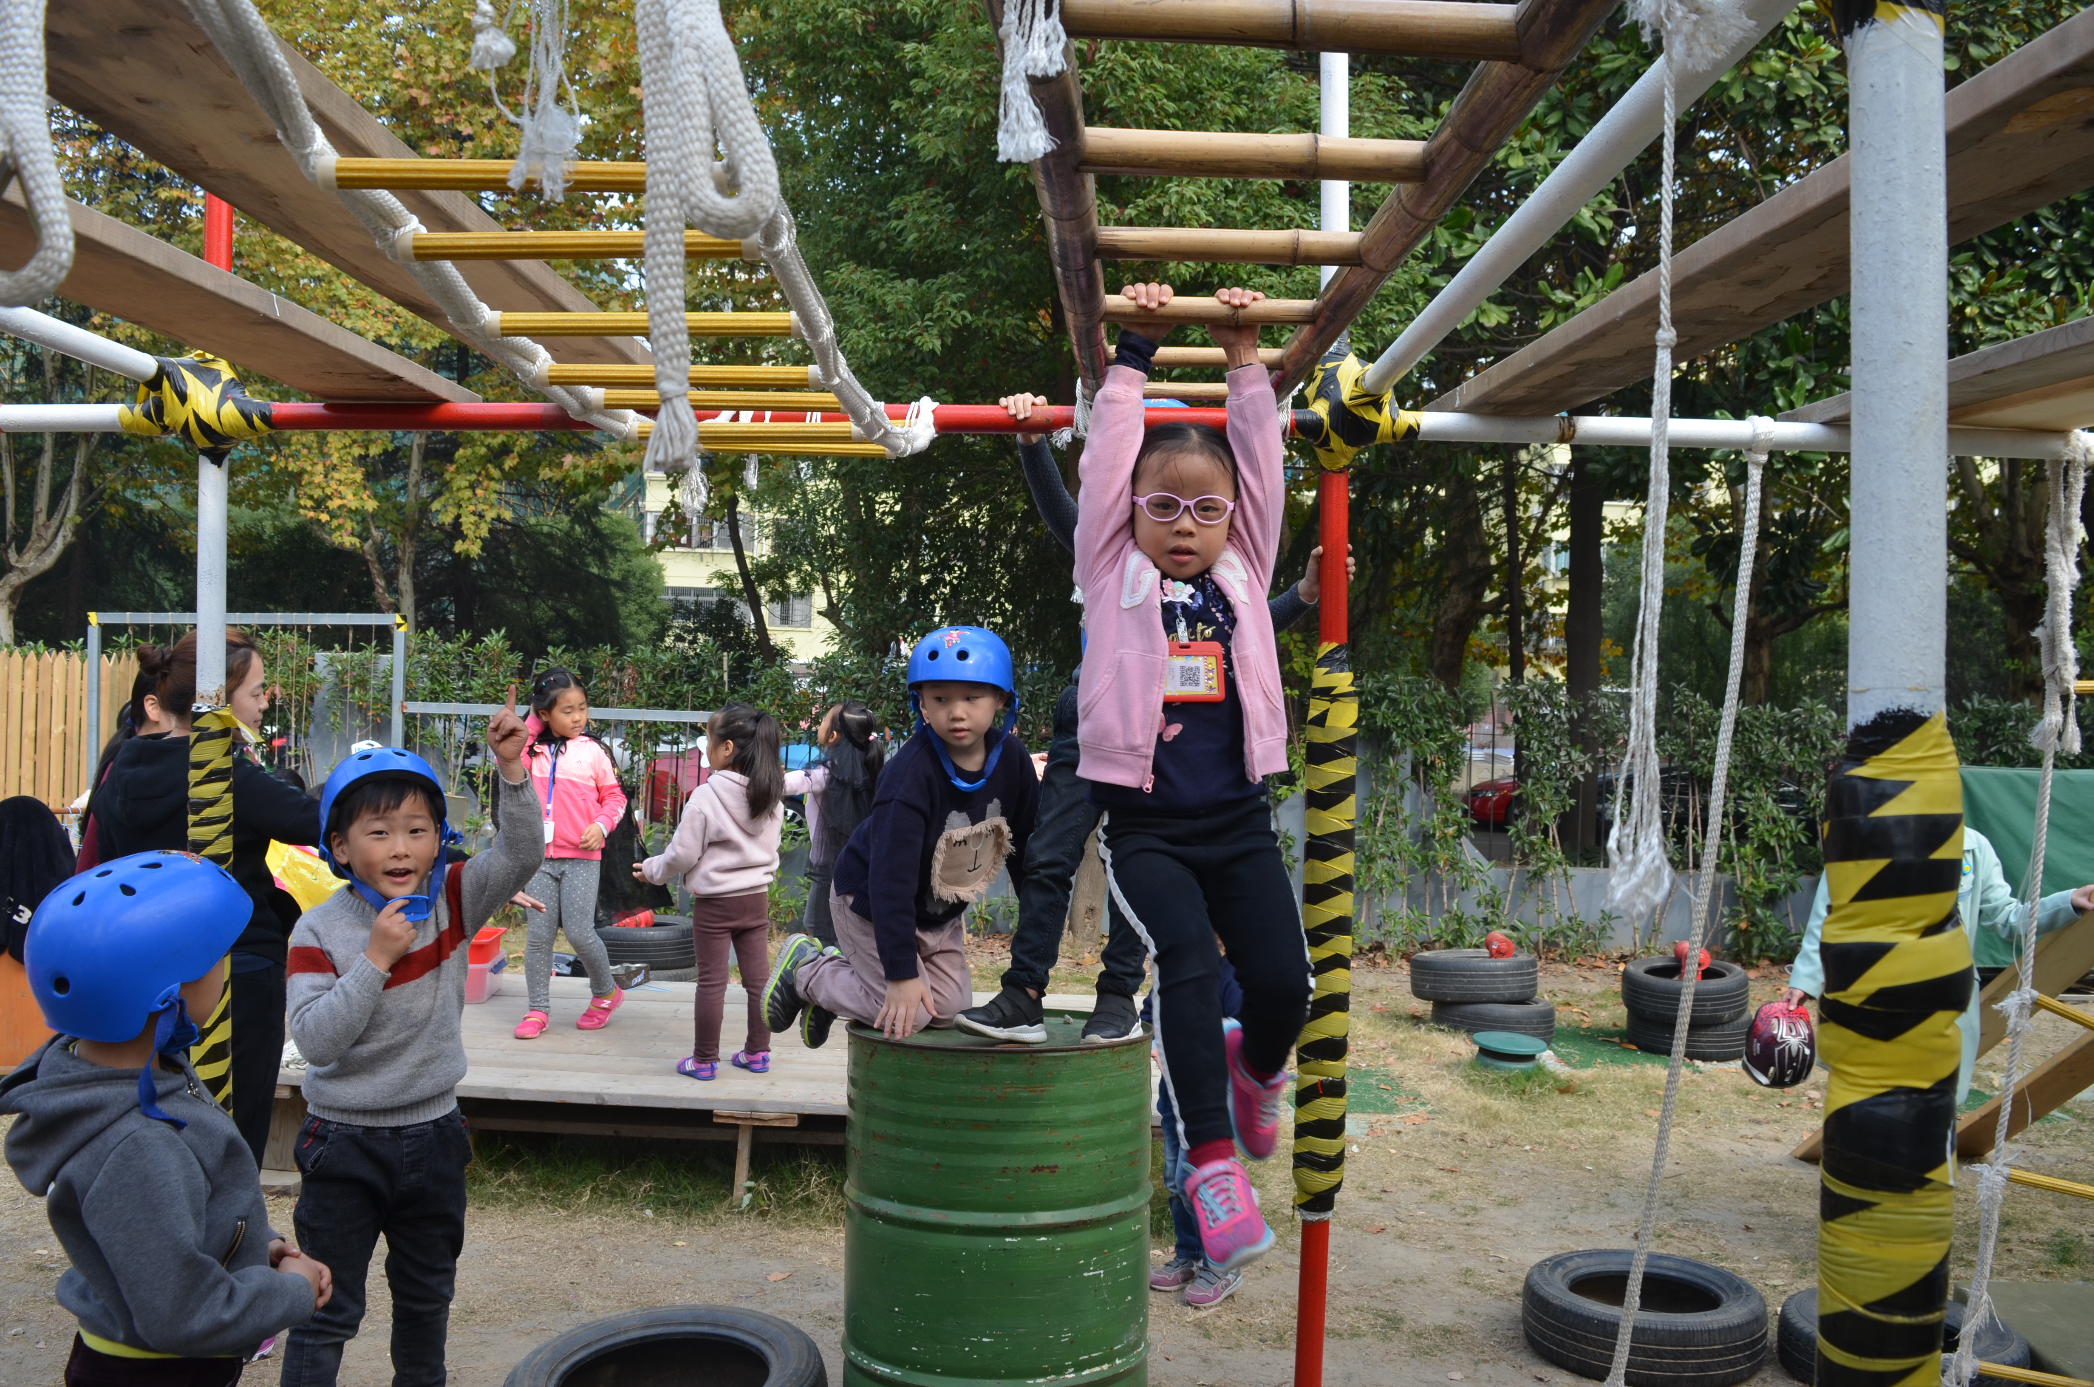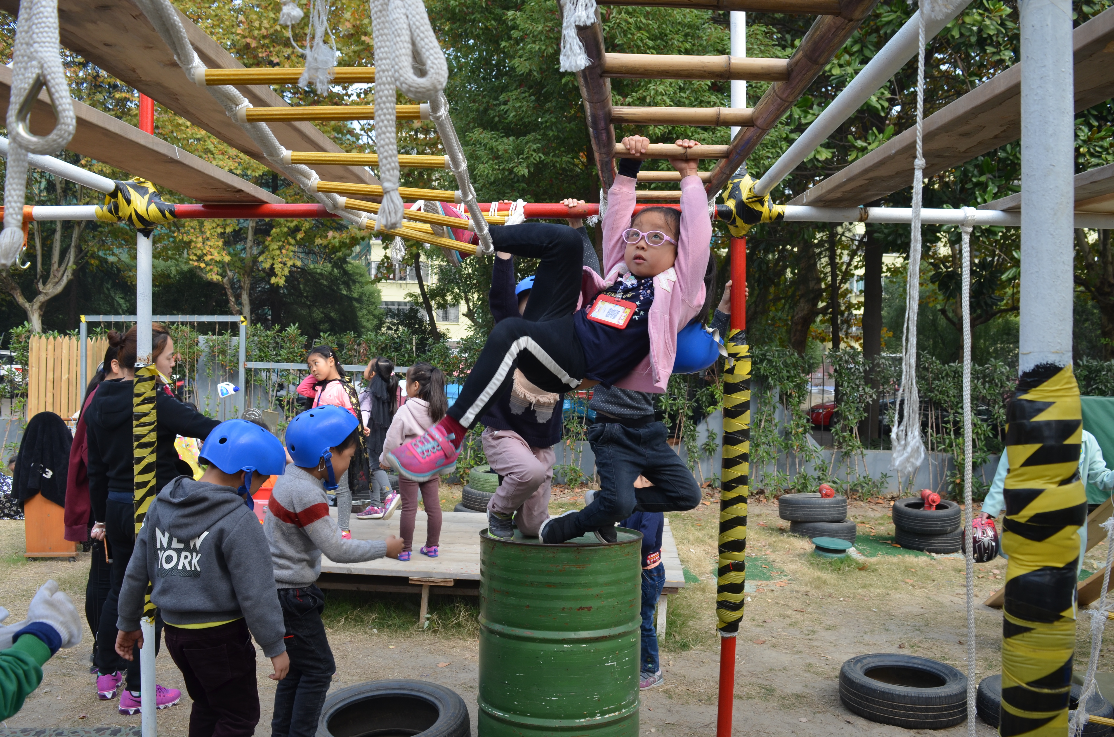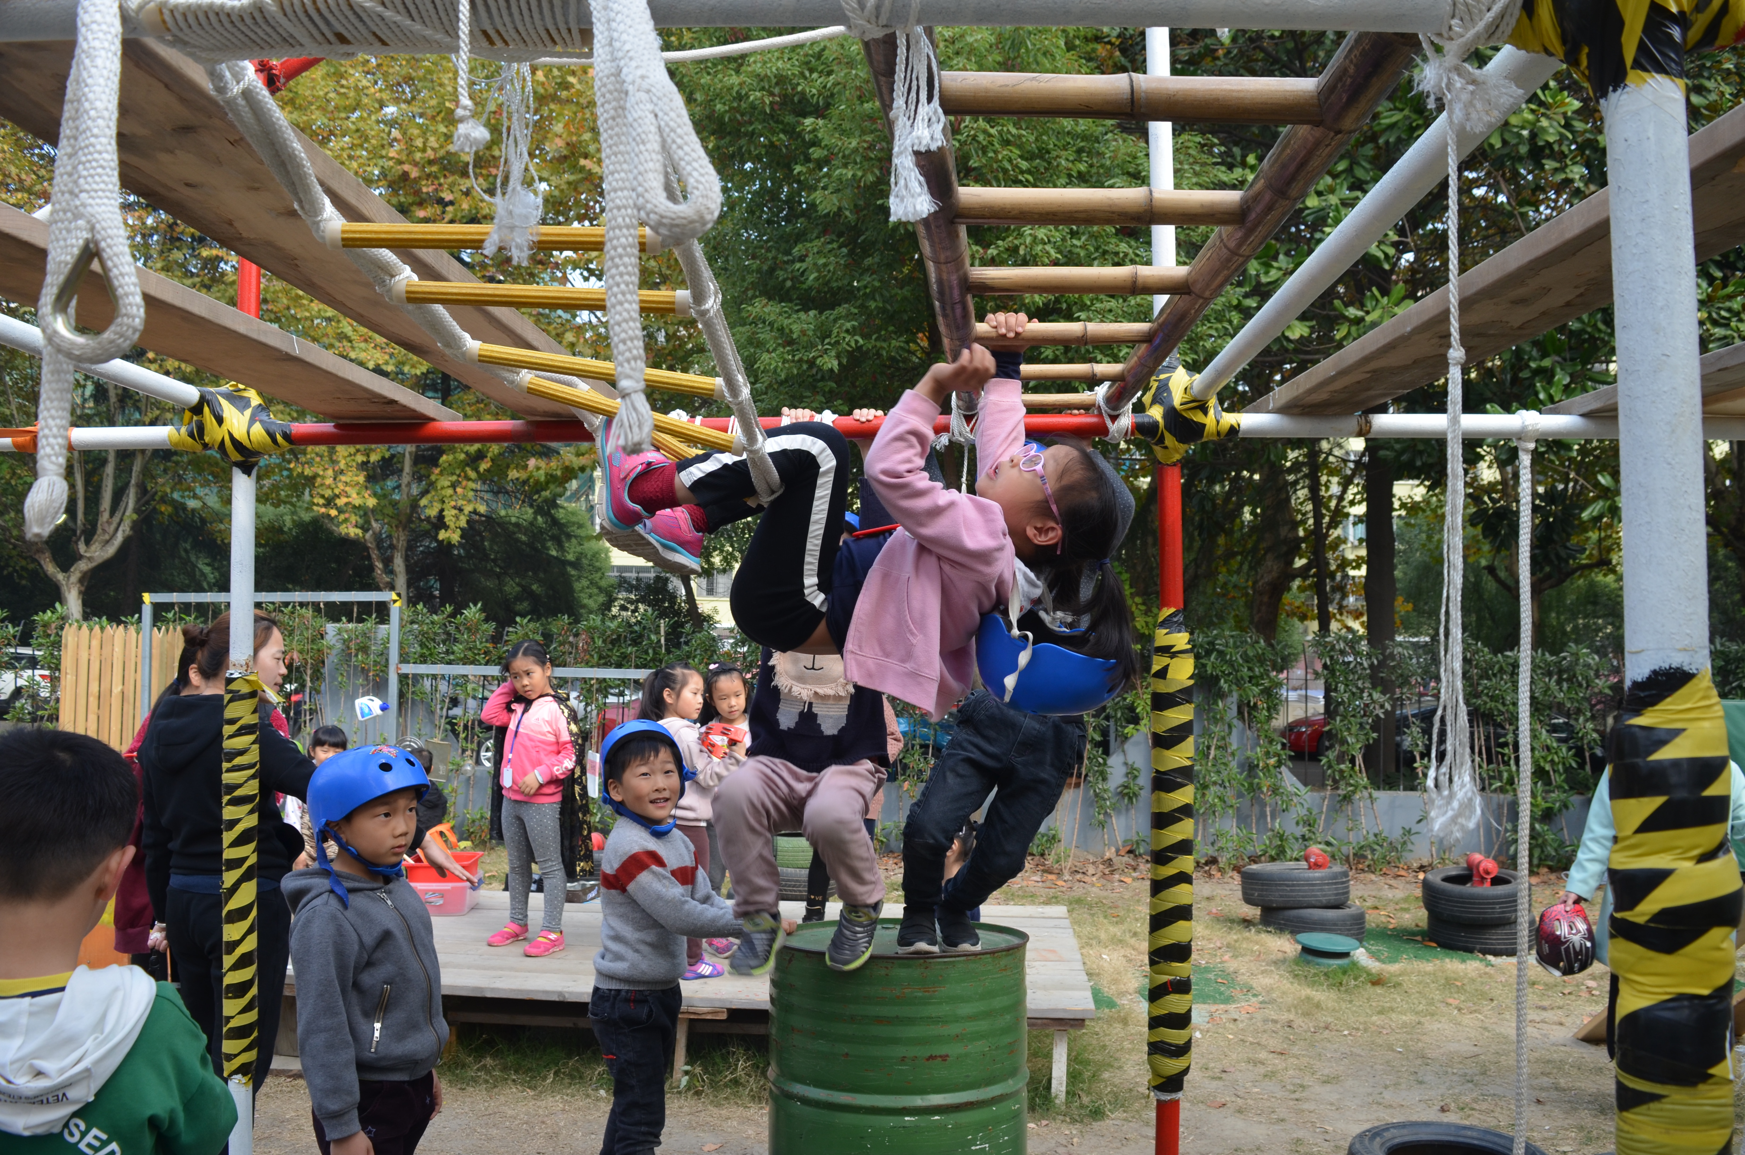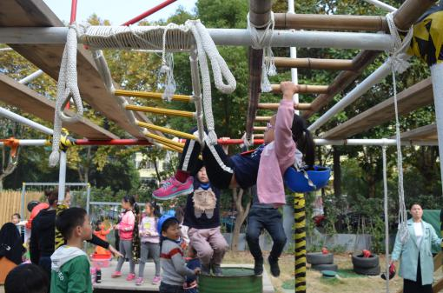 | 小豆挑战的是硬质的梯子做成的吊杆。  只见小豆首先站在了圆筒上，然后双手抓住吊杆的第三个，然后双脚离开圆筒，身体在空中晃动了几下；小豆双手抓住杆子，双脚翘起，首先将右脚挂在软梯上，之后调整双手的位置，慢慢的将左脚挂在了软梯上，保持这个动作10秒左右，松手、松脚掉至垫子上。
陈  羽  涵 | 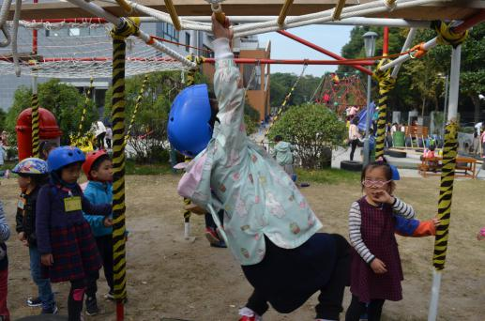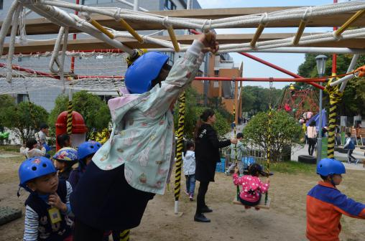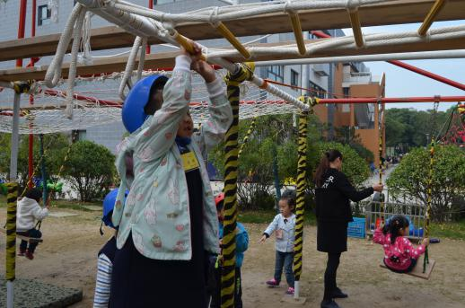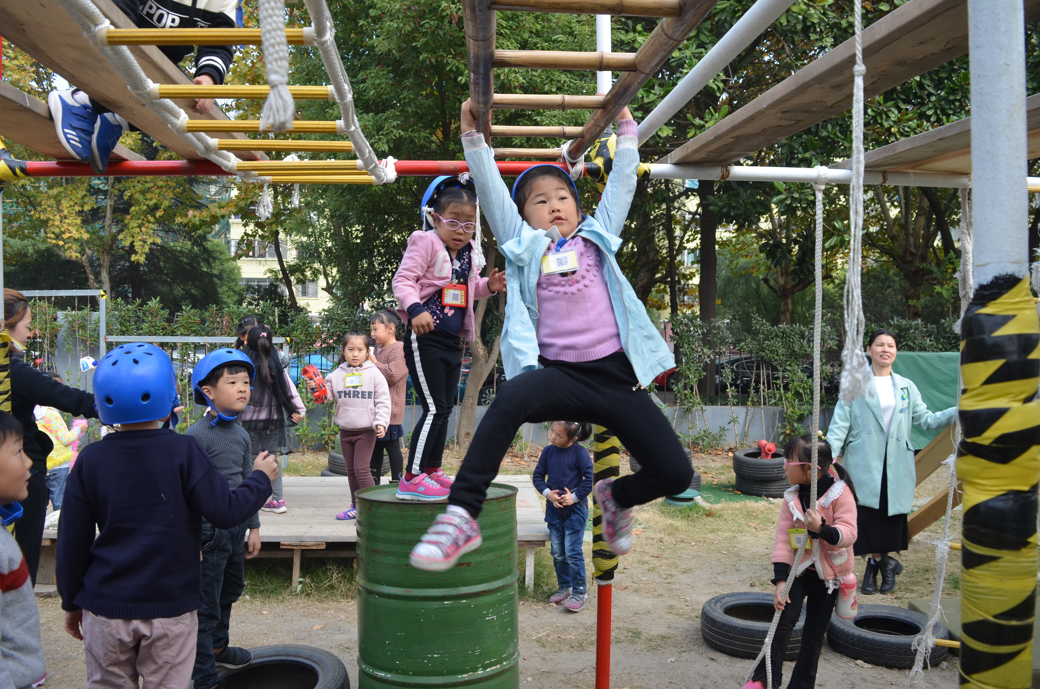 | 贝贝今天是二次尝试。上周五贝贝进行了第一次的尝试——软梯；  贝贝双手抓住软梯的第四个关节处，然后身体晃动，带动身体晃动的同时赶紧换手，用手抓住另一个杆子，帮助自己向前进。  今天的第二次尝试，贝贝挑战了竹梯，贝贝双手抓住竹梯的两边，晃动身体的同时双手慢慢的往前挪动，过程中通过摆动双腿，带动身体晃动，最后完成全部梯子的挑战。
姜钰棋 | 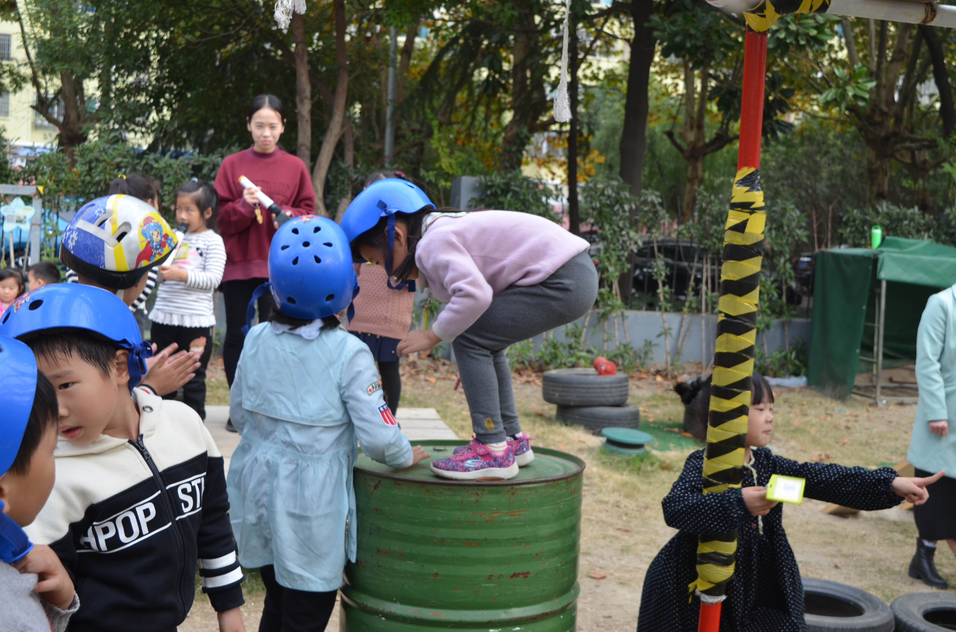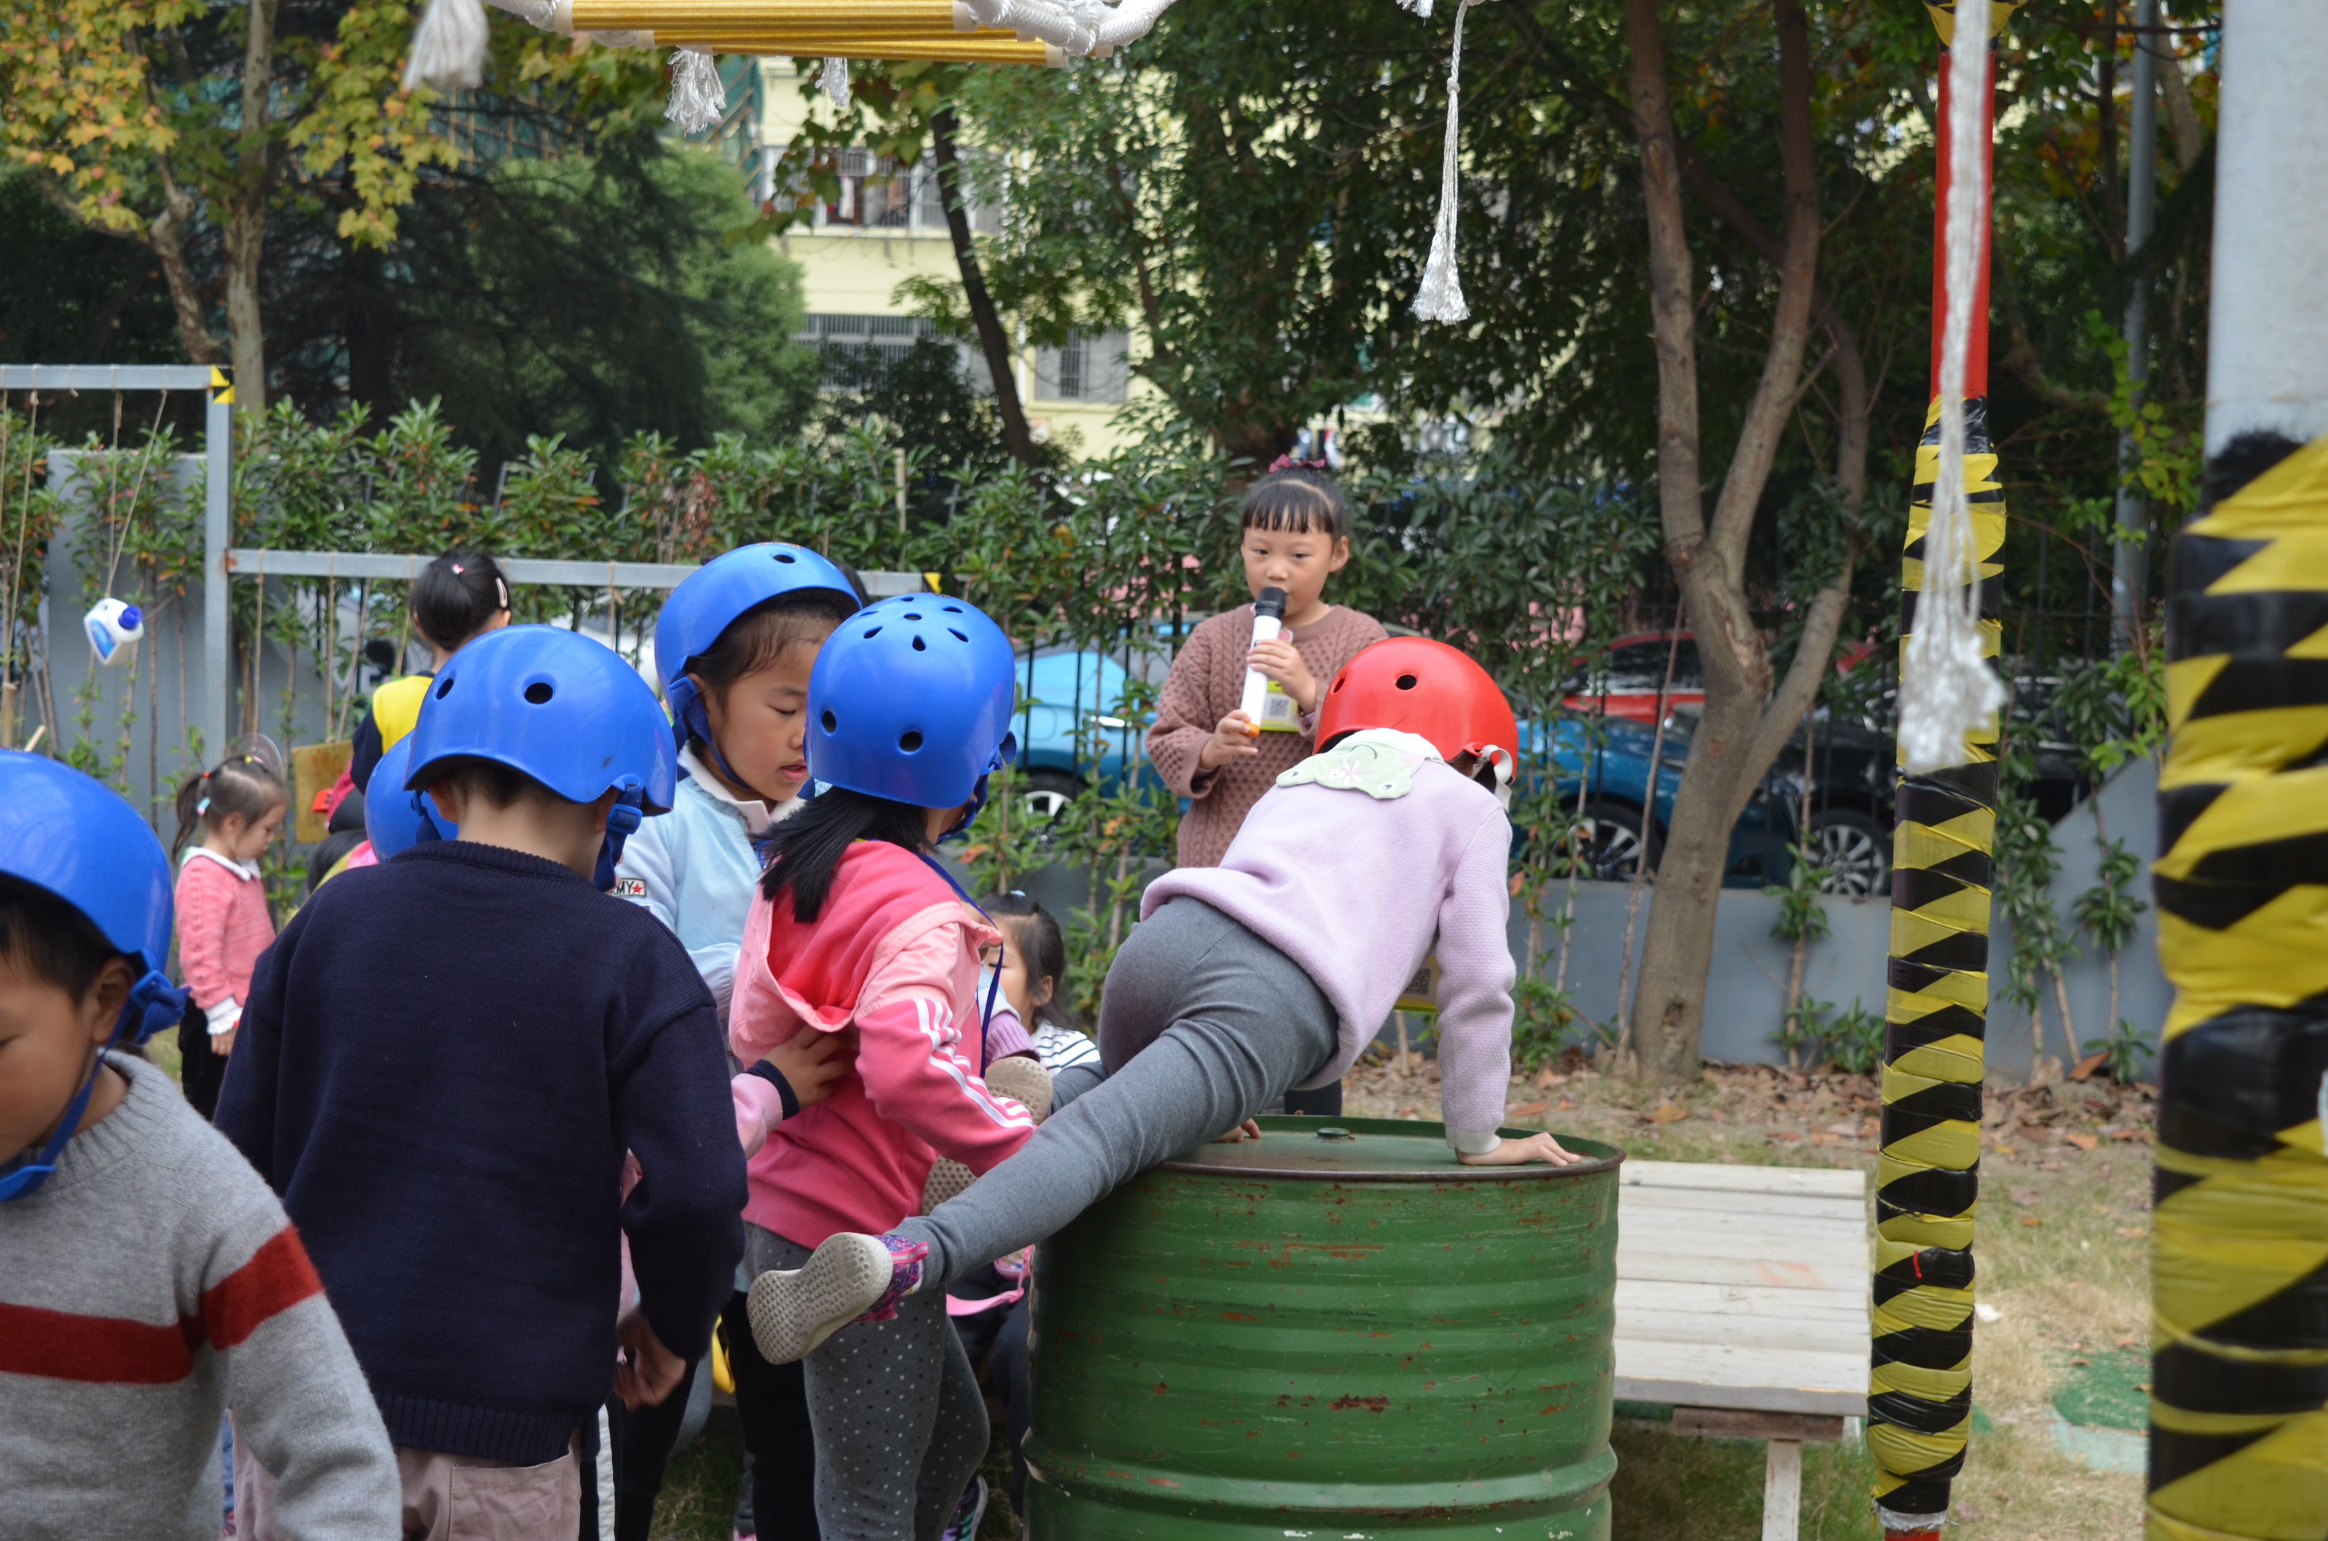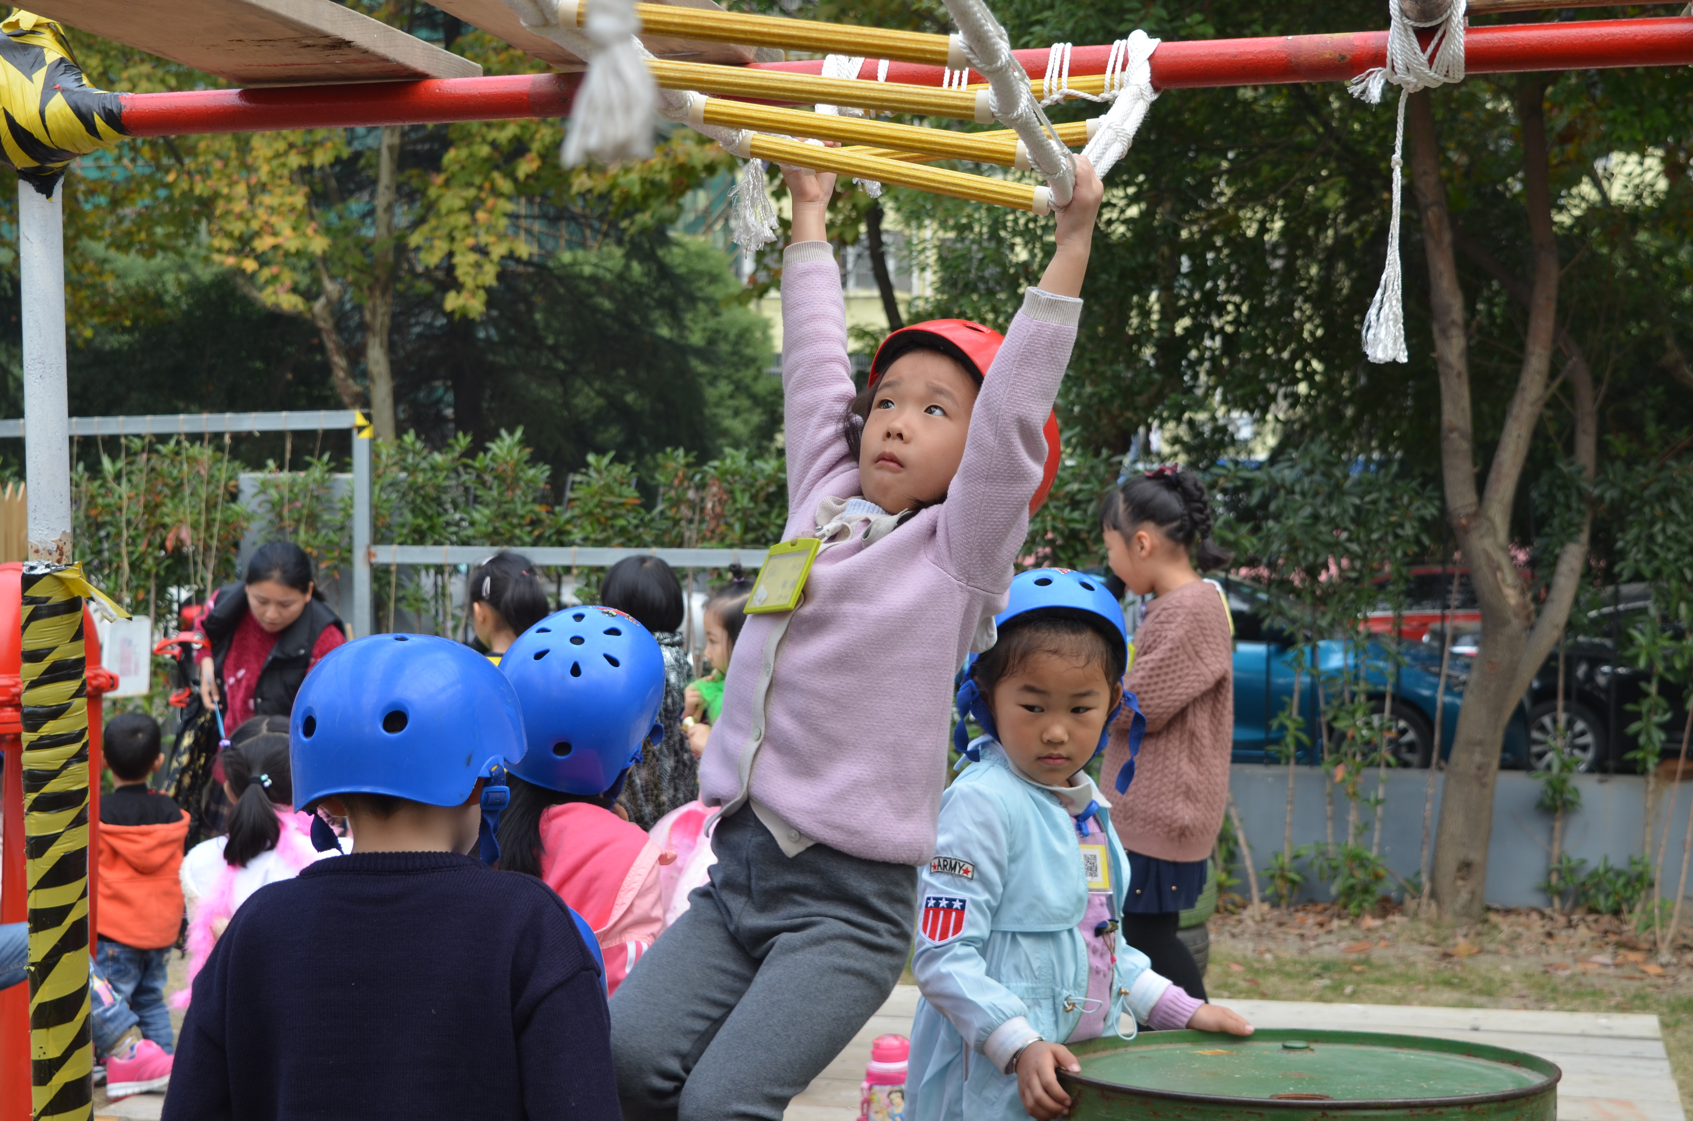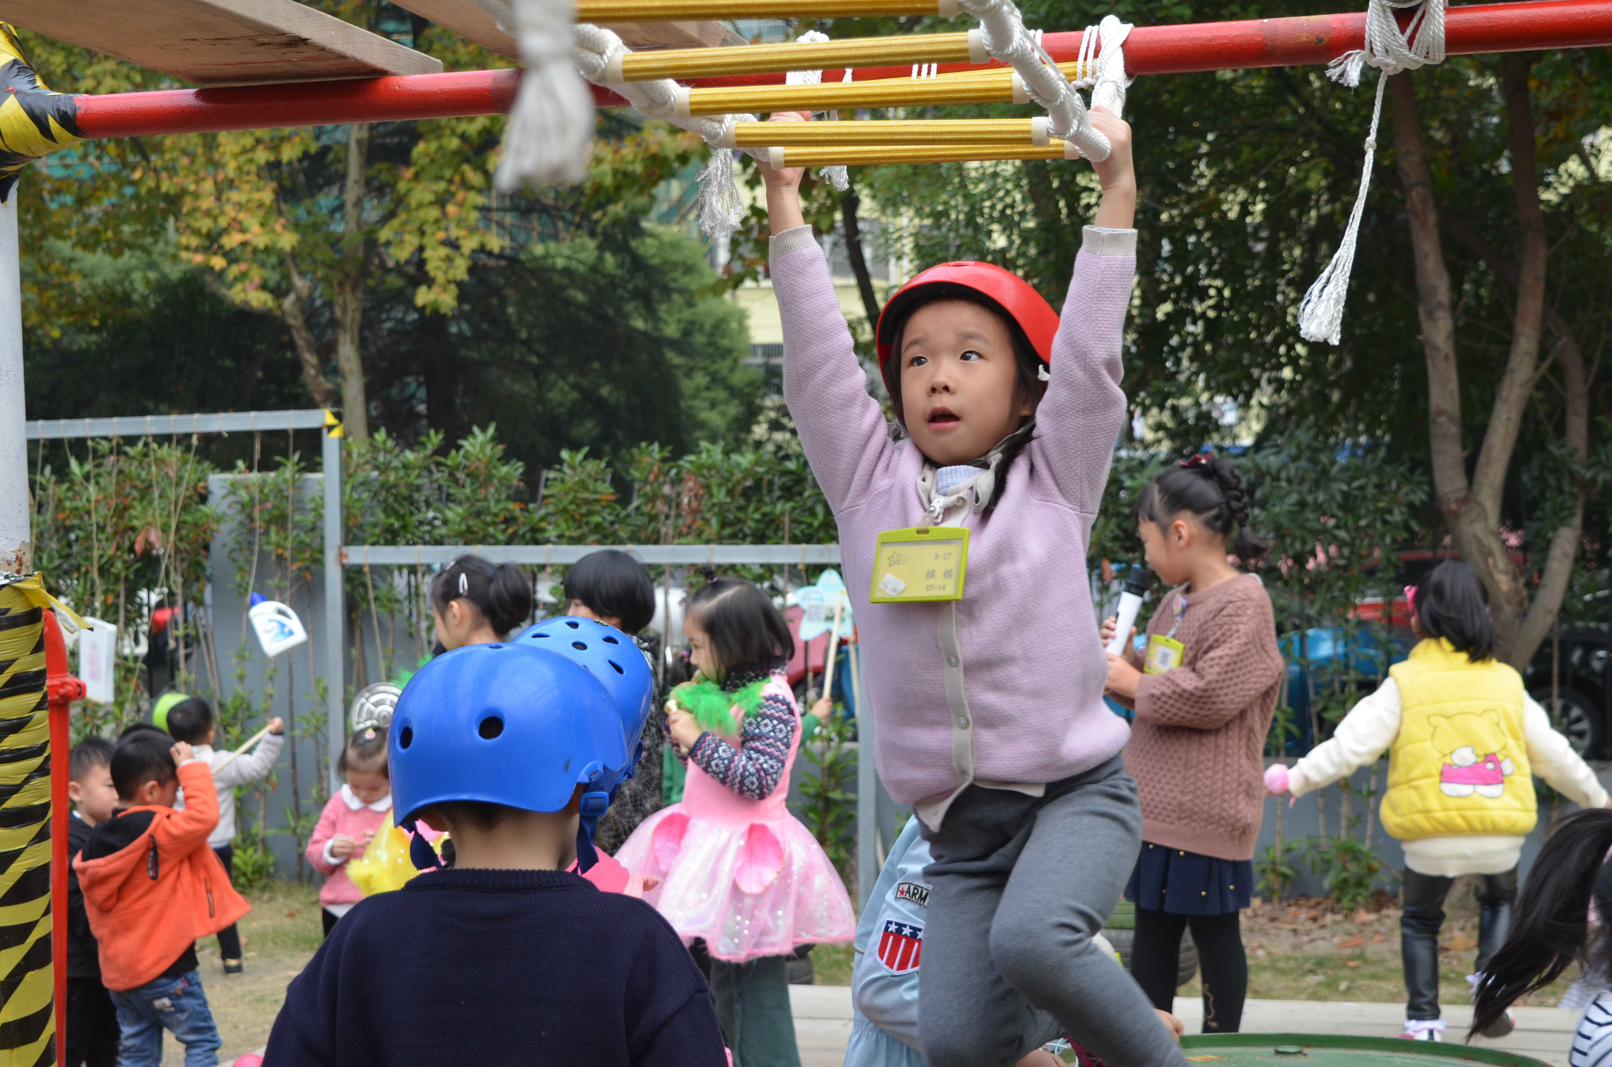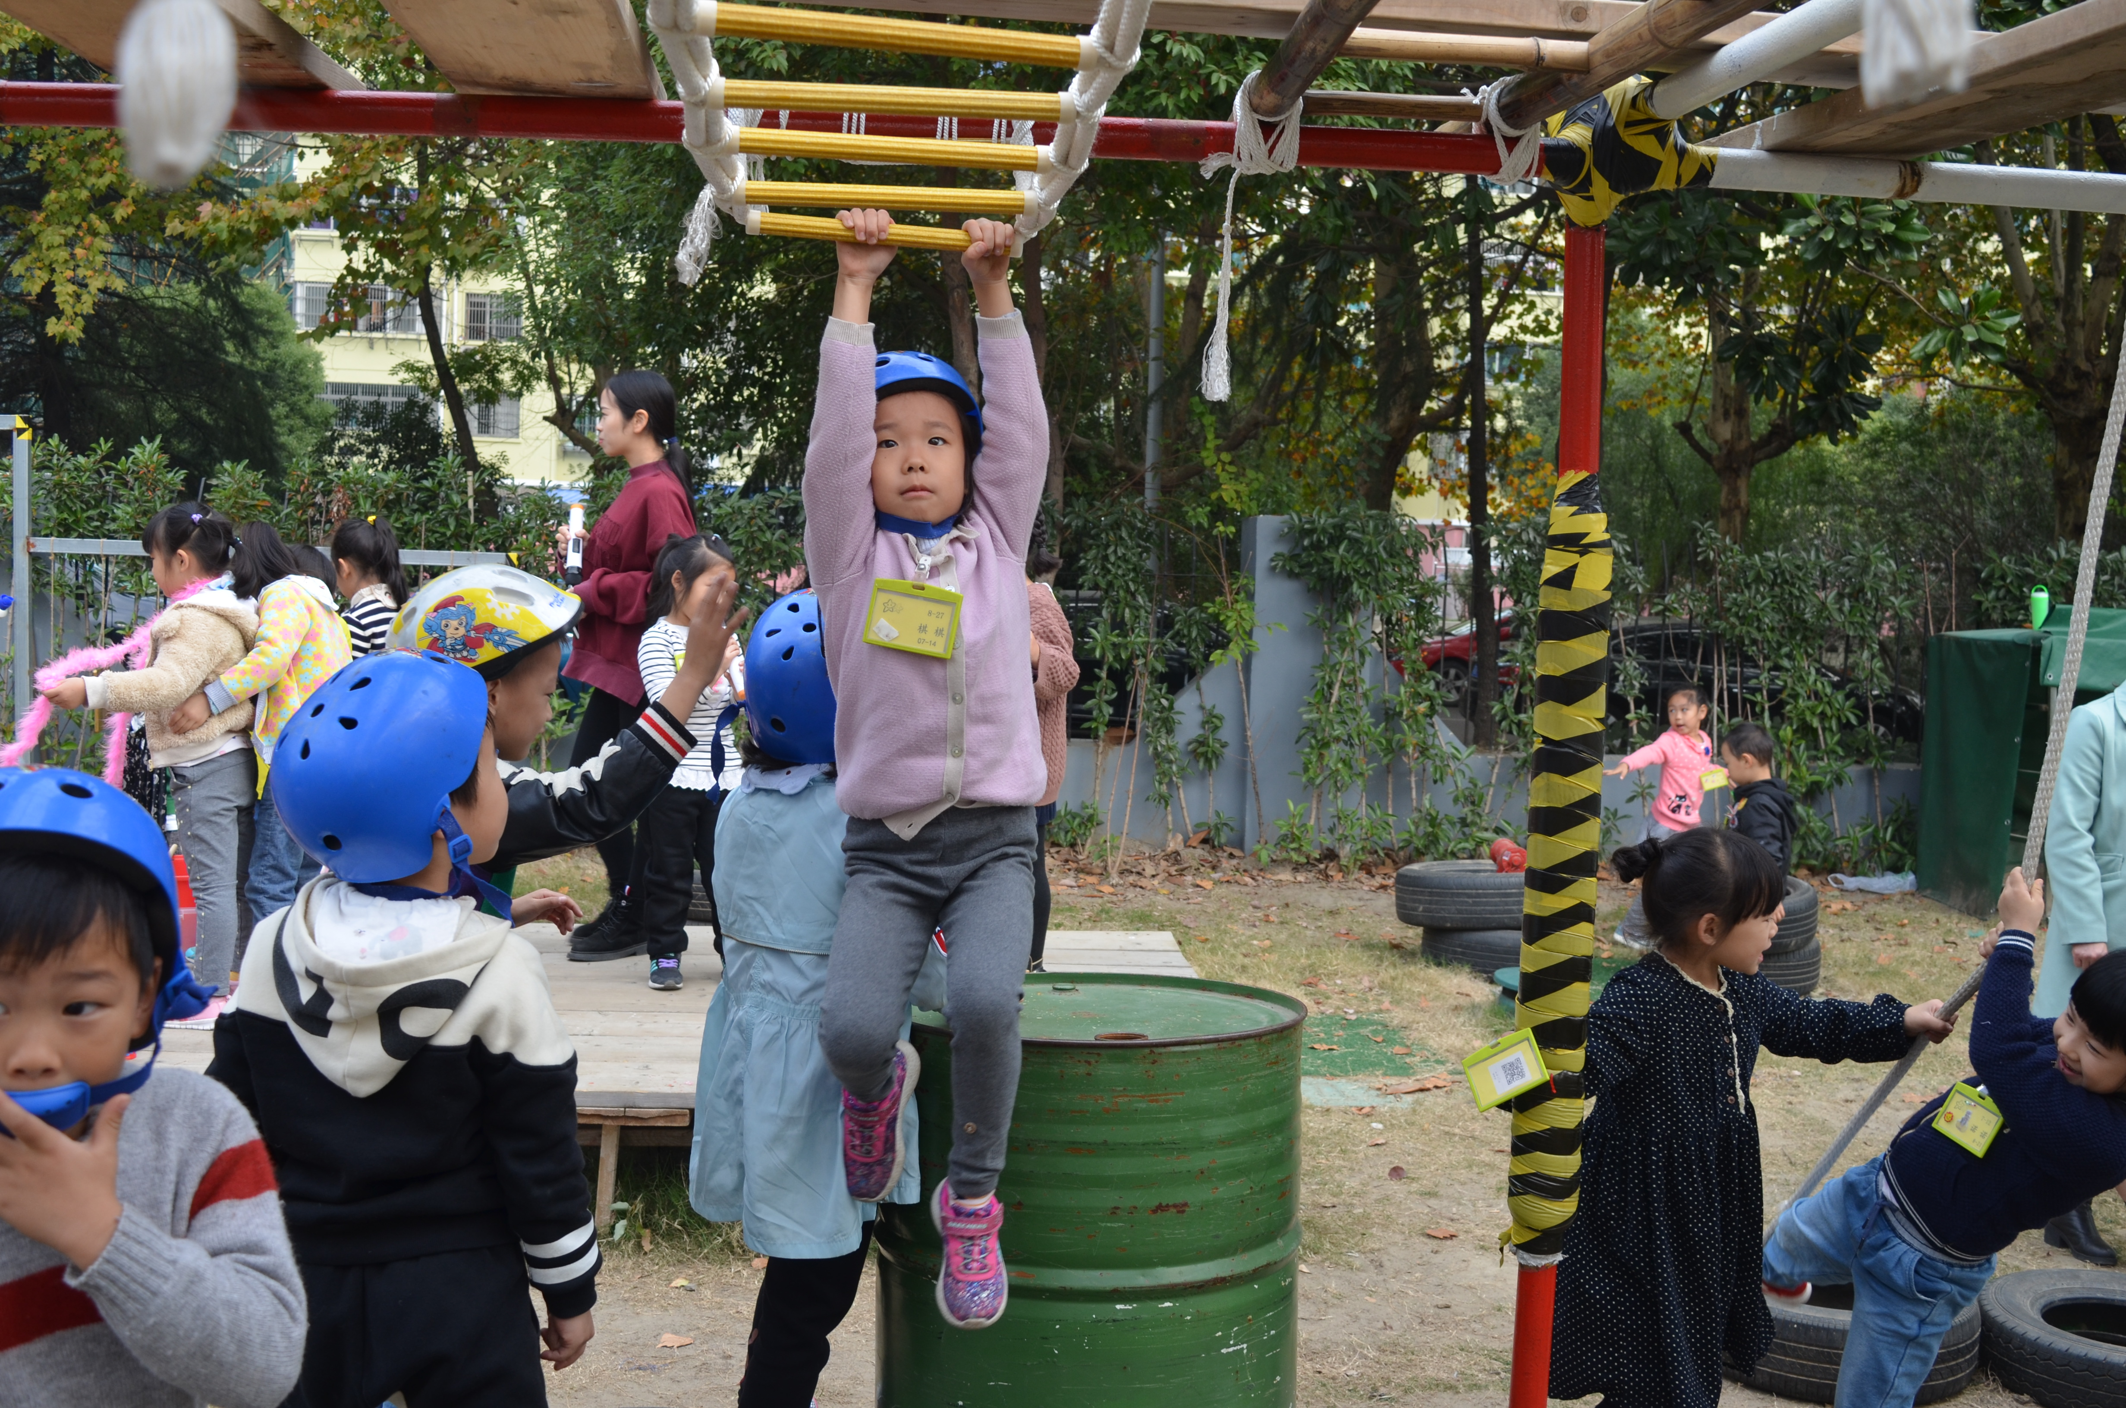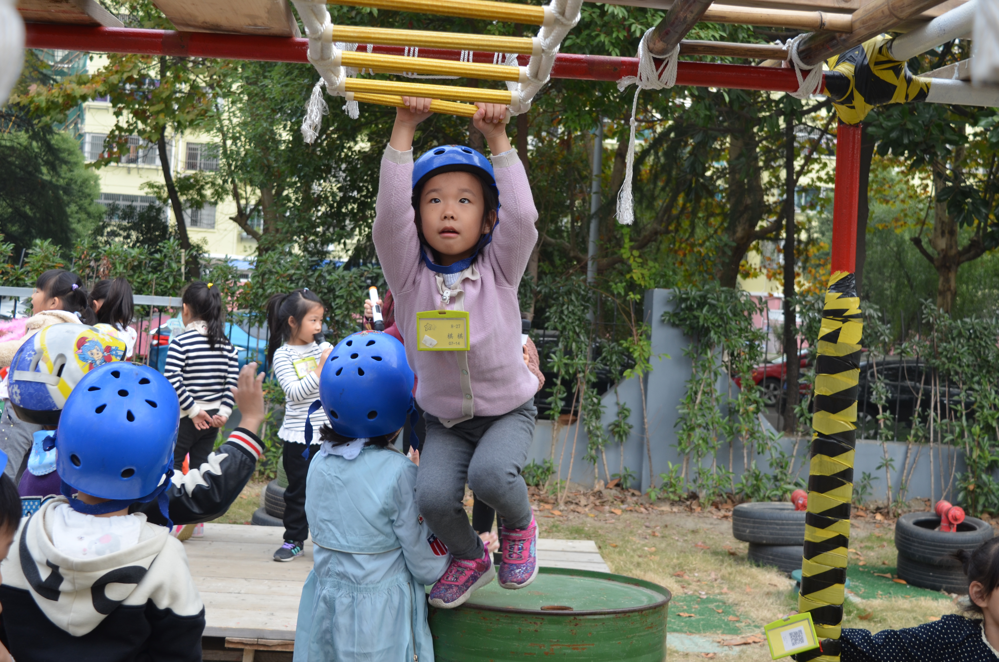 | 棋棋今天是第一次挑战，在爬上油桶的过程中遇到了一些困难。棋棋双手抓住油桶的上边，双脚踩在油桶的表面，双手双脚同时用力！第一次尝试失败，继续尝试；棋棋使用同样的方法，这次双手用力拉动身体后，右脚快速向上，最后爬上了油桶。  在油桶上调整位置，棋棋双手抓住了软梯的第二节，松脚后在空中晃动了10秒左右，松手，掉落到垫子上。
简短分析：
- 结合《指南》健康领域 目标2 具有一定的力量和耐力 5-6岁幼儿能够双手抓杠悬空吊起20秒左右。结合着相对比较具体的数据来看，目前上面三位幼儿双手抓杠悬空吊起的时间上不足20秒，因为没有具体的进行计时，后期可以关注下；
- 在游戏的过程中，三名幼儿都敢于尝试新的挑战，具有一定的自主、自信的表现，在游戏的过程中能够根据自己的能力选择适合自己的游戏材料进行挑战，同时在挑战中能够坚持，想办法解决自己目前的身体控制情况；
其中，贝贝能够通过晃动自己的双腿带动身体的晃动从而达到身体的移动；小豆会利用双脚挂在其他物体上保证身体的平衡，并在空中悬空；棋棋能够通过四肢的力量来带动身体的移动，首先是高度上的改变，对于悬空的过程中如何控制自己的身体还处在探索阶段。

